**Заседание антитеррористической комиссии под председательством Рустама Татарханова  прошло в администрации  Кизилюртовского района**

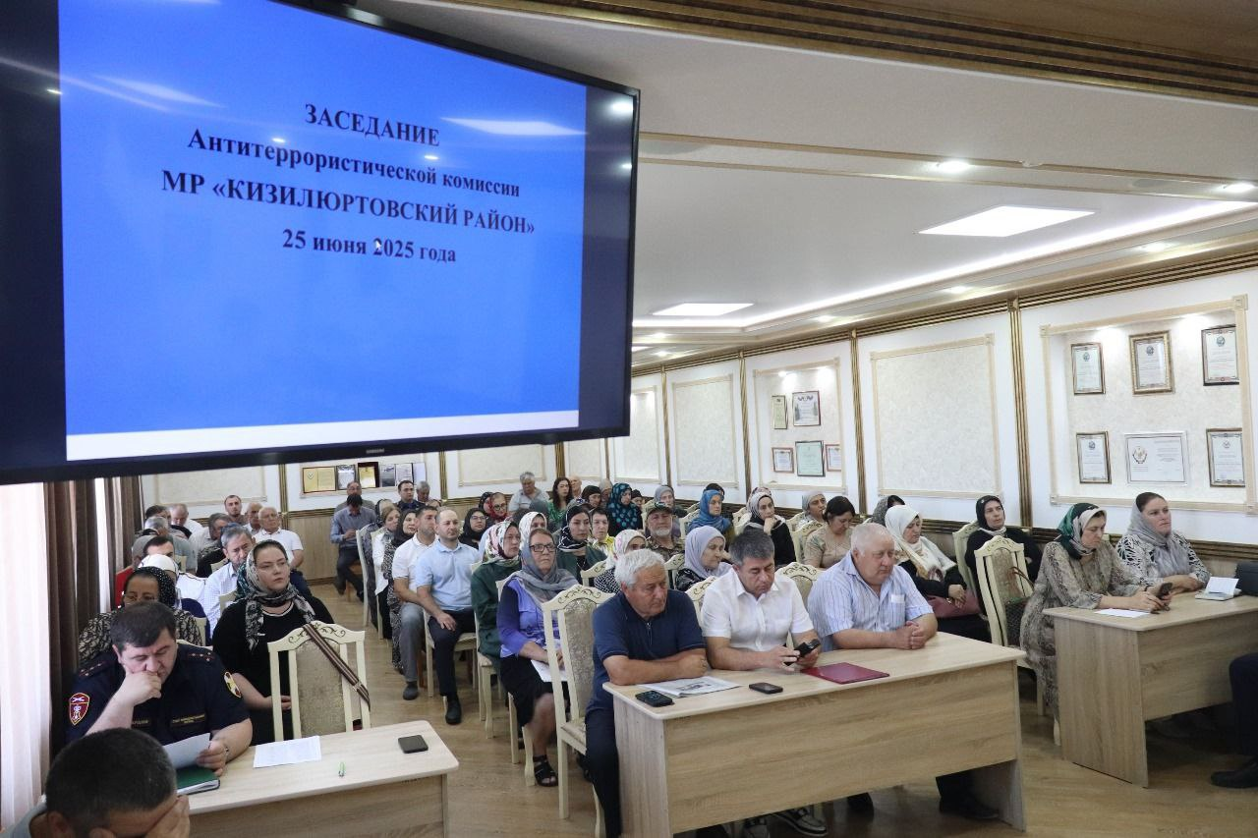

25 июня в конференц-зале администрации Кизилюртовского района прошло заседание антитеррористической комиссии МР «Кизилюртовский район» под руководством главы Кизилюртовского района Рустама Татарханова.

В работе заседания  приняли участие депутат Народного Собрания РД Алиасхаб Шабанов, председатель районного Собрания депутатов Абдурашид Магомедов, заместитель главы администрации района Адиль Аджаматов, начальник Управления образования Хайбула Гаджиев, начальник отдела физической культуры, спорта, молодежной политики и туризма Магомедрасул Абдулахидов, начальник ПДН МО МВД России «Кизилюртовский» Магомаали Камилов, старший инспектор ГОООПОО МОВО по г. Кизилюрт ВНГ России Рашид Гаджиев, руководитель отдела просвещения Муфтията по Кизилюртовкмогому району Абдула Сайпудинов, а также  представители  силовой, правоохранительной, образовательной, социальной, общественной структур района, работники аппарата администрации района, главы сельских поселений и другие.

Открывая работу заседания, Рустам Татарханов озвучил следующие  вопросы повестки  дня:

1.Об организации деятельности по реализации мероприятий Комплексного плана противодействия идеологии терроризма в Российской Федерации  на 2024 — 2028 годы в Республике Дагестан на территории МР «Кизилюртовский район».

2.О проводимых мероприятиях с целью недопущения участия молодежи в конфликтных ситуациях межнационального межконфессионального характера а также в массовых антиобщественных проявлениях, формирующих угрозу совершения террористических актов и иных преступлений террористических направленности.

3.О состоянии деятельности по обеспечению безопасности на объектах ПОТП, расположенных на территории МР «Кизилюртовский район», прежде всего, объекты образования, культуры, религиозных организаций и ММИЛ.

1. О ходе исполнения решений НАК, АТК в РД и АТК МР «Кизилюртовский район».

По первому вопросу «Об организации деятельности по реализации мероприятий Комплексного плана противодействия идеологии терроризма в Российской Федерации на 2024-2028 годы в Республике Дагестан на территории МР «Кизилюртовский район»» выступил начальник Управления образования Хайбула Гаджиев.

Он отметил, что в целях реализации мероприятий Комплексного плана противодействия идеологии терроризма на 2024-2028 годы в Республике Дагестан в образовательных организациях района проведен ряд мероприятий, направленных на своевременное выявление причин и условий, способствующих проявлениям терроризма и экстремизма. По его словам, в этих мероприятиях активно участвуют работники правоохранительных органов, религиозные деятели и члены экспертного совета при антитеррористической комиссии Республики Дагестан.

«В рамках работы были организованы беседы на темы: «Что такое терроризм», «Противодействие терроризму», «Захваты заложников. Взрывы», «Профилактика экстремизма и асоциального поведения среди подростков», «Мы хотим жить в мире без терроризма», «Мы против экстремизма», «Молодёжь против террора», а также «СМИ и их роль в борьбе с терроризмом».

Во многих школах района для учащихся 5-11 классов проведены беседы на тему «Что такое терроризм, экстремизм, радикализация, скулшутинг, колумбайн (террористическое движение, деятельность запрещена на территории РФ), вербовка в террористическую деятельность» с приглашением инспекторов по делам несовершеннолетних (ПДН).

С ноября 2024 года по апрель 2025 года в образовательных организациях района инспекторы ПДН провели беседы с учащимися 2-9 классов на темы: «Противодействие терроризму и экстремизму», «Преступная сущность террористических, украинских националистических и ненавистнических организаций», «Формирование антитеррористического сознания подрастающего поколения», а также о правонарушениях, совершенных несовершеннолетними.

Кроме того, сотрудники полиции рассказали детям об ответственности за совершение преступлений, таких как вымогательство, оскорбление личности и причинение телесных повреждений. Подросткам разъяснили, с каких лет наступает уголовная и административная ответственность, а также какие наказания применяются за совершение преступлений.

В ходе лекций школьники ознакомились с уголовным наказанием по ст. 228 УК РФ за хранение и сбыт наркотиков.

В целях профилактики распространения экстремистских идей среди учащихся школ Чонтаульской СОШ №1 и СОШ №2 были проведены беседы и лекции на темы: «Психология экстремизма», «Понимание причин привлекательности радикализма», «Как не стать жертвой экстремистских идей», ведущим специалистом отдела АТК администрации Кизилюртовского района Магомедом Абдуразаковым.

Совместно с сотрудником отдела просвещения Кизилюртовского района Абдулой Сайпудиновым беседа сопровождалась показом видеоролика «Профилактика экстремизма и терроризма», в котором наглядно были показаны самые крупные террористические акты последних десятилетий и даны советы, как действовать при объявлении тревоги.

Отсутствие проявлений экстремистского характера среди учащихся школ свидетельствует о результативности предпринимаемой профилактической работы»,-завершил свой доклад Хайбула Гаджиев.

В продолжение темы выступил начальник отдела физической культуры, спорта, молодежной политики и туризма Магомедрасул Абдулахидов. Он подчеркнул, что для привлечения внимания населения к проблемам идеологии терроризма и профилактики правонарушений отдел активно проводит антитеррористические мероприятия.

«В частности, отделом физической культуры, спорта, молодежной политики и туризма администрации района, совместно с молодежными активистами, был реализован ряд мероприятий и акций:

* **Всероссийская акция памяти «Блокадный хлеб»** в парке, посвященном погибшим участникам ВОВ, в сельском поселении Комсомольское.
* **Мероприятие, посвященное 36-й годовщине вывода войск из Афганистана.**
* **Открытие года «Солдаты Отечества»**, приуроченное к 23 февраля, в селе Нижний Чирюрт.
* **Первенство района по настольному теннису** среди учащихся образовательных учреждений в селе Султанянгиюрт (МКОУ «Султанянгиюртовская СОШ №2»).
* **Акция «Вместе против террора»** в Султанянгиюртовском Лицее №1.
* **Семинар-практикум «Терроризм и безопасность в современном мире»**, посвященный причинам и последствиям терроризма, экстремизма и неонацизма.
* **В рамках муниципальной акции «Весенняя неделя добра — 2025» проведены мероприятия:**
* Эко-просвещение
* Экологический десант
* Акция «Посади дерево»
* Спортивная акция по пропаганде ЗОЖ («Здоровым быть модно», «Зарядка с чемпионом»)
* Субботник в селе
* **Районный турнир по волейболу** среди женских команд в спорткомплексе им. Сураката Асиятилова.
* **Межрайонный турнир по волейболу** среди ветеранов в спорткомплексе им. Сураката Асиятилова.
* **День призывника** на территории военного комиссариата по г. Кизилюрт, Кизилюртовскому и Кумторкалинскому районам.
* **Открытый районный турнир по вольной борьбе**, посвященный памяти мастера спорта СССР Гашимова Гашима Мусаевича.
* **Мероприятия, посвященные празднованию 80-й годовщины Победы в Великой Отечественной Войне.**
* **Мероприятие «Серпантин дружбы»** совместно с Министерством культуры РД и Республиканским домом народного творчества.
* **Открытый районный турнир по мини-футболу** среди взрослых в селе Чонтаул.

Для проведения тематических мероприятий (классных часов, родительских собраний, круглых столов, встреч, конкурсов, акций) с участием представителей религиозных и общественных организаций, деятелей культуры и искусства были организованы профилактические мероприятия по противодействию идеологии терроризма, в том числе направленные на противодействие распространению украинскими радикальными структурами идеологии терроризма и неонацизма в образовательных учреждениях. Проведены «Уроки добра», направленные на улучшение информированности подростков.

С целью вовлечения населения в регулярные занятия физической культурой и массовым спортом, а также популяризации здорового образа жизни, отдел физической культуры, спорта и молодежной политики провел работу по противодействию экстремизма и терроиризма».

На втором вопросе повестки дня, касающемся мероприятий по профилактике участия молодежи в межнациональных и межконфессиональных конфликтах, массовых антиобщественных проявлениях, а также в деятельности, представляющей угрозу совершения террористических актов и иных преступлений террористической направленности,  выступили руководитель отдела просвещения Муфтията по Кизилюртовскому району Абдула Сайпудинов, начальник ПДН МО МВД России «Кизилюртовский» Магомаали Камилов, старший инспектор ГОООПОО МОВО по г. Кизилюрт ВНГ России Рашид Гаджиев.

Абдула Сайпудинов подчеркнул важность духовного просвещения и формирования толерантности среди молодежи. Он отметил необходимость регулярного проведения лекций и семинаров, разъясняющих основы исламских ценностей, способствующих укреплению межнационального согласия и предотвращению экстремистских настроений.

Магомаали Камилов рассказал о работе сотрудников ПДН по профилактике правонарушений среди молодежи. Он сообщил о проведении рейдов и профилактических мероприятий, направленных на выявление и пресечение фактов вовлечения молодежи в антиобщественные действия. Кроме того, Камилов акцентировал внимание на необходимости сотрудничества с образовательными учреждениями для организации совместных профилактических мероприятий.

Старший инспектор ГOООПОО МОВО по г. Кизилюрт ВНГ России Рашид Гаджиев рассказал о мероприятиях, проводимых в соответствии с постановлением Правительства РФ № 1006 от 2 августа 2019 года, которое устанавливает требования к антитеррористической защищенности объектов Министерства просвещения РФ (и относящихся к его сфере деятельности), а также определяет форму паспорта безопасности для этих объектов.

«В третьем квартале 2025 года, в преддверии начала учебного года, межведомственная рабочая группа при антитеррористической комиссии (АТК) Кизилюртовского района провела обследования школьных и дошкольных учреждений.

По результатам обследований будут составлены акты, содержащие оценку антитеррористической защищенности каждого объекта и перечень необходимых мер для повышения эффективности охраны. После устранения выявленных недостатков, информация будет представлена Главе Кизилюртовского района.

На данный момент во всех школах и детских садах обновлены паспорта безопасности. Кроме того, составлены паспорта безопасности для учреждений культуры, религиозных организаций и мест массового пребывания людей.

В соответствии с утвержденным главой района графиком проверок, был проверен ресторан «Кавказ». Составлен акт с указанием выявленных недостатков и сроком их устранения – два месяца. По истечении этого срока будет проведена повторная проверка для контроля устранения недостатков в антитеррористической защищенности.

Все эти меры направлены на обеспечение безопасности жителей района и предотвращение возможных террористических угроз»,-отметил Гаджиев.

На заседании АТК МР «Кизилюртовский район» был рассмотрен вопрос о ходе исполнения решений Национального антитеррористического комитета (НАК) и Антитеррористической комиссии (АТК) в Республике Дагестан и АТК МР «Кизилюртовский район». С отчетом о выполнении поставленных задач выступил глава Кизилюртовского района Рустам Татарханов.

Участники обсуждения сошлись во мнении, что комплексный подход к работе с молодежью, включающий образовательные, культурные и спортивные мероприятия, играет ключевую роль в профилактике участия молодежи в конфликтных ситуациях и экстремистских проявлениях. Подчеркнута важность взаимодействия между различными учреждениями и организациями для достижения общей цели – создания безопасной и гармоничной среды для подрастающего поколения.

По итогам заседания, с учетом поступивших предложений и замечаний, был утвержден протокол решений АТК МР «Кизилюртовский район», содержащий перечень мер, обязательных для исполнения.

